

学 生 实 验 报 告
（理工类）


课程名称： 软件项目管理 专业班级： 15软件工程（Z）

学生学号： 1512001066 学生姓名： 吴跟强

所属院部： 软件工程学院 指导教师： 王亚茹

20 17 ——20 18 学年 第 一 学期

金陵科技学院教务处制

实验报告书写要求
实验报告原则上要求学生手写，要求书写工整。若因课程特点需打印的，要遵照以下字体、字号、间距等的具体要求。纸张一律采用A4的纸张。
实验报告书写说明
实验报告中一至四项内容为必填项，包括实验目的和要求；实验仪器和设备；实验内容与过程；实验结果与分析。各院部可根据学科特点和实验具体要求增加项目。
填写注意事项
（1）细致观察，及时、准确、如实记录。
（2）准确说明，层次清晰。
（3）尽量采用专用术语来说明事物。
（4）外文、符号、公式要准确，应使用统一规定的名词和符号。
（5）应独立完成实验报告的书写，严禁抄袭、复印，一经发现，以零分论处。
实验报告批改说明
实验报告的批改要及时、认真、仔细，一律用红色笔批改。实验报告的批改成绩采用百分制，具体评分标准由各院部自行制定。
实验报告装订要求
实验批改完毕后，任课老师将每门课程的每个实验项目的实验报告以自然班为单位、按学号升序排列，装订成册，并附上一份该门课程的实验大纲。

实验项目名称： 项目任务分解 实验学时： 8学时
同组学生姓名： 实验地点： 1509
实验日期： 2017.9.13 实验成绩：
批改教师： 批改时间：

一、实验目的和要求
实验目的：
- 进行任务分解，链接子任务
- 编写任务书及进度计划
实验要求：
- 掌握任务分解的基本方法和技术，
- 编写任务书及进度计划

二、实验仪器和设备
主流 PC 机一套，要求安装 windows 操作系统和MS Project。

三、实验过程
编写项目进度计划：
项目日历是项目中所有任务、资源的默认日历。个别任务的日历与项目日历有冲突，需要给该任务设置单独的任务日历，然后，在甘特图视图下，双击要应用任务日历的任务，在“高级”选项卡下，在“日历”条目下，选择要应用的任务日历。任务日历可以根据项目日历为模板，只修改该任务与项目日历不一致的几天是工作日或非工作日来创建。任务日历的优先级高于项目日历。
1.设置项目日历
执行：单击工具栏的“任务”后，点击左侧的“定义项目的常规工作时间”。
2.进行任务分解（WBS分解）
执行：在甘特图中依次输入任务。按照顺序：各阶段名称——项目结束里程碑——对各阶段进行细分，并录入各阶段结束里程碑——对各阶段内需要再次细分的任务细分。
3.设置每个任务的工期
执行：甘特图视图下，双击该任务，在“常规”选项卡下，调整工期。勾选后面的“估计”，会在工期后出现一个“？”，表示该工期是估计值。或者直接在甘特图视图下，“工期”列中直接输入工期，这种情况下输入的工期不是估计值。
能够设置工期的任务必须是没有子任务的。
4.设置任务日历
执行：工具/更改工作时间…，然后选择弹出框右上角的“新建日历…”。然后，在甘特图中，双击对应的任务，对该任务应用任务日历。
5.设定任务之间的关联性
执行：在甘特图的前置任务中直接填写，或在横道图中直接拖拽。

- 实验结果与分析
1.项目管理甘特图（任务分解）
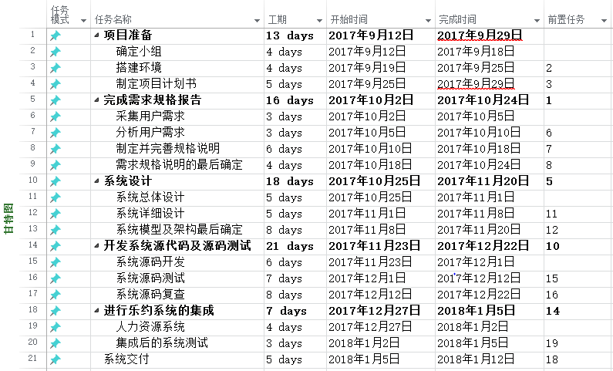
项目管理任务甘特图

- 项目管理任务链接
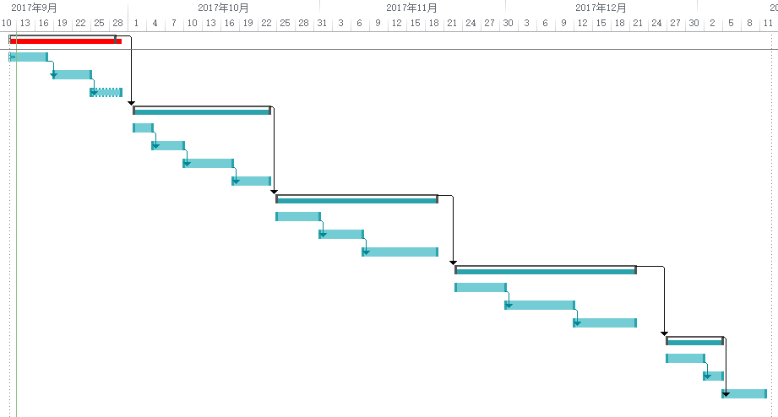
项目管理任务链接
五、实验心得
这次项目分解，让我初步了解了项目计划安排以及甘特图的绘制，总体感觉很好，加油。

